[s]
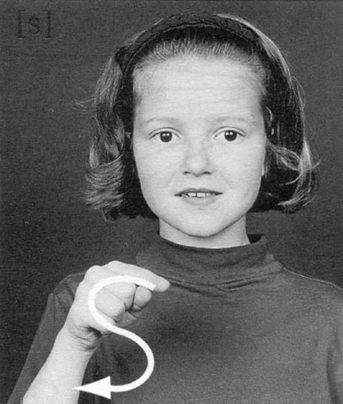

Robes de satin
Foulards de soie
Souliers vernis
Sept souris
Se préparent pour la noce.
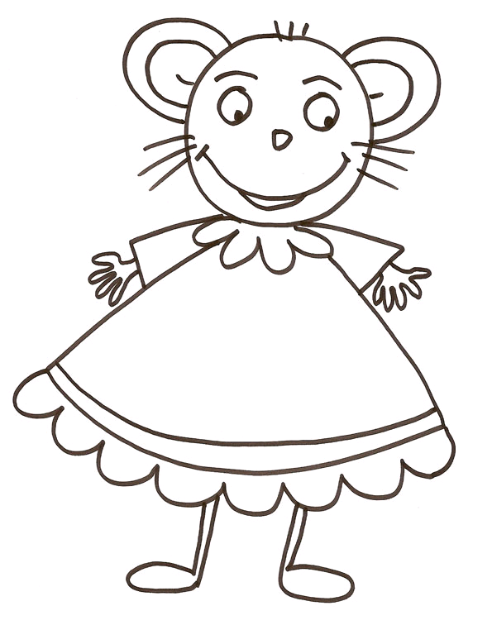
Le carrosse s’avance
Voici souriceau
Et souricette

S  salade
ss  tasse
c  cinq
ç  garçon
10 dix 3+2=5 addition

